##### MISA CON NENOS

##### 14 de novembro de 2021

##### Ordinario 33º-B

Evanxeo de ***Marcos 13, 24-32: “As miñas palabras non pasarán”.***

**Mensaxe: A túa PALABRA é eterna**

**A túa PALABRA non pasará**

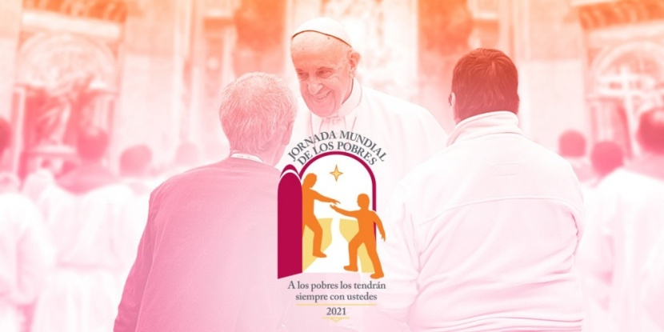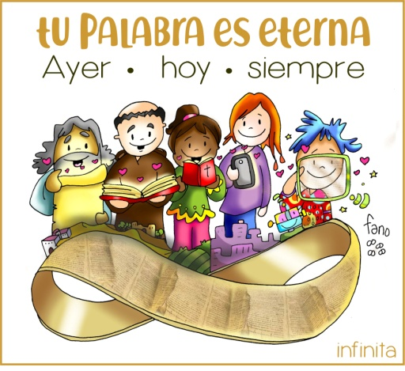

1. **ACOLLIDA**

Monitor:

Irmáns e irmás: estamos achegándonos xa ao final do ano litúrxico antes de empezar o Advento. Nestes domingos previos, a nosa mirada diríxese ao final da historia e á plenitude de vida que nos promete Xesús con el no seu Reino. Cristo non quere enchernos de medo senón que confiemos nel, que manteñamos a esperanza porque as súas palabras nunca pasarán.

Valoremos a Palabra Deus, tratemos de vivila cada día e experimentaremos que cando a vida torcer Deus sempre está aí e pase o que pase nunca abandona os seus.

-Hoxe a Igrexa celebra a **V Xornada mundial dos pobres** co lema “os pobres sempre os teredes convosco”. Teñámolos, pois presentes, na nosa oración e sobre todo na nosa vida, fagámolos visibles e deamos respostas ás súas necesidades.

SALUDO DEL SACERDOTE: No *nome do Pai...*

*O Deus da vida, que alenta a nosa esperanza, sexa con todos vós...*

1. **ACTO PENITENCIAL**

**Sacerdote:** *Polos nosos medos, desesperanzas, pedimos perdón.*

- Pais: Ti, que nos regalas a túa Palabra e nos dás un futuro de esperanza. *Señor, ten piedade de nós.*

- Catequistas: Ti, que pase o que pase sempre estás aí, es o noso refuxio. *Cristo, ten piedade de nós.*

- Nenos: Ti, que nos chamas a mellorar o mundo e a compartir cos pobres. *Señor, ten piedade de nós.*

**Sacerdote:** *Deus que nos coñece e nos perdoa teña misericordia de nós e nos reúna algún día na vida eterna.*

1. **PALABRA DE DEUS**

**MONICIÓN ÁS LECTURAS**

Aos poucos achegámonos ao tempo de Advento que nos levará ao Nadal. As lecturas deste penúltimo domingo do Ano Litúrxico, fálannos do fin dos tempos, da vinda de Cristo e invítannos á vixilancia. Non nos podemos durmir. O Señor virá, o mundo desaparecerá e viviremos aqueles que, de verdade, creamos e esperemos en Deus, as súas palabras ou pasarán. Escoitémolo atentamente.

**LECTURAS**

**DANIEL 12, 1-3:** *Entón salvarase o teu pobo.*

Por aquel tempo levantarase Miguel, o gran príncipe que se ocupa dos fillos do teu pobo; serán tempos difíciles como non os houbo desde que houbo nacións ata agora. Entón salvarase o teu pobo: todos os que se atopan inscritos no libro. Moitos dos que dormen no po da terra espertarán: uns para vida eterna, outros para vergonza e ignominia perpetua. Os sabios brillarán como o fulgor do firmamento, e os que ensinaron a moitos a xustiza, como as estrelas, por toda a eternidade.

*Palabra do Señor.*

**SALMO15R/. Protéxeme, meu Deus, que me refuxio en ti.**

**HEBREOS 10, 11-14. 18:** *Cunha soa ofrenda perfeccionou definitivamente os que van sendo santificados.*

Todo sacerdote exerce o seu ministerio diariamente ofrecendo moitas veces os mesmos sacrificios, porque de ningún modo poden borrar os pecados. Pero Cristo, logo de ofrecer polos pecados un único sacrificio, está sentado para sempre á dereita de Deus e espera o tempo que falta ata que os seus inimigos sexan postos como estrado dos seus pés. Cunha soa ofrenda perfeccionou definitivamente aos que van sendo santificados. Agora ben, onde hai perdón, non hai xa ofrenda polos pecados.

*Palabra do Señor.*

**MARCOS 13, 24-32:** *Reunirá os seus elixidos dos catro ventos.*

|  |
| --- |
| **Narrador:** Naquel tempo, díxolles Xesús aos seus discípulos:  **Xesús:** -«Naqueles días, logo da gran angustia, o sol escurecerase, a lúa non dará o seu resplandor, as estrelas caerán do ceo, os astros cambalearanse.  Entón verán vir o Fillo do home sobre as nubes con gran poder e gloria; enviará os anxos e reunirá os seus elixidos dos catro ventos, desde o extremo da terra ata o extremo do ceo.  Aprendede desta **parábola da figueira**: cando as ramas se poñen tenras e brotan as xemas, deducides que o verán está cerca; pois cando vexades vós que isto sucede, **sabede que El está preto, á porta.**  Dígovolo de verdade que non pasará esta xeración sen que todo suceda.  O ceo e a terra pasarán, pero as miñas palabras non pasarán.  En canto ao día e a hora, ninguén o coñece, nin os anxos do ceo nin o Fillo, só o Pai».  ***Palabra do Señor.***  ***(Narrador- Xesús)*** |



1. **ORACIÓN DA COMUNIDADE**

Sacerdote: Ao Pai que é a fortaleza dos débiles e a luz para toda a humanidade, dicímoslle:

Todos: ***-A túa Palabra é garantía de esperanza***.

1.- Pola Igrexa para que sexa portadora de paz, de esperanza e confianza.

***Oremos.***

2.- Polos pais e nais de familia, para que aprendan a amarse e sexan bos

educadores dos seus fillos. ***Oremos.***

3.- Polos que seguimos a Xesús que toca no noso corazón, para que lle

deixemos entrar e habite na nosa vida. ***Oremos.***

4.- Polos pobres que sofren os golpes da vida, para que confíen en Deus e

nós tendámoslles a man. ***Oremos.***

5.- Por todos nós, para que nunca perdamos a esperanza, sempre confiemos en Deus e fiémonos da súa

Palabra. ***Oremos.***

6.- Pola nosa comunidade, para que coa mirada fixa no ceo sexamos testemuñas da vida que Cristo nos

prometeu. ***Oremos.***

7.- Para que nesta Xornada dos Pobres aprendamos “a amar ao pobre loitando contra todas as pobrezas

espirituais e materiais”. ***Oremos.***

*Sacerdote:* **Escoita, Pai, o que che acabamos de pedir, por XNS**.

1. **PROCESIÓN DE OFRENDAS**

* **BOLSAS O CESTAS DE LAS OFRENDAS:**

Con estas bolsas da colecta da V xornada dos Pobres queremos facer realidade a esperanza dos pobres e o amor a todos os que nos necesitan.

* 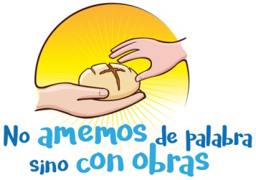**CARA DE XESÚS:**

Con este retrato de Cristo, queremos facer profesión da nosa fe: con Xesús sempre venceremos as dificultades da vida, o mal, e ata a morte. Xesús é o amigo que nunca falla si ábrolle a porta da miña vida.

* **PAN E VIÑO:**
* No altar poñemos o pan e o viño para que o Señor se faga presente neles e os converta no seu Corpo e o seu Sangue. Así seremos fortes e estaremos vixiantes á súa chegada.

**6. SUXESTIÓNS:**

- Debuxamos ladrillos, un para cada neno, e pedímoslles que escriban nel o que van facer para construír o mundo novo mentres esperamos a vinda de Xesús, daquela os pinchan nun panel. Mentres un neno le: “Mentres esperamos a volta de Xesús non queremos estar cos brazos cruzados, queremos construír un mundo mellor, por iso ofrecemos estes ladrillos onde escribimos aquilo no que imos colaborar na construción dun mundo novo, o Reino de Deus”.

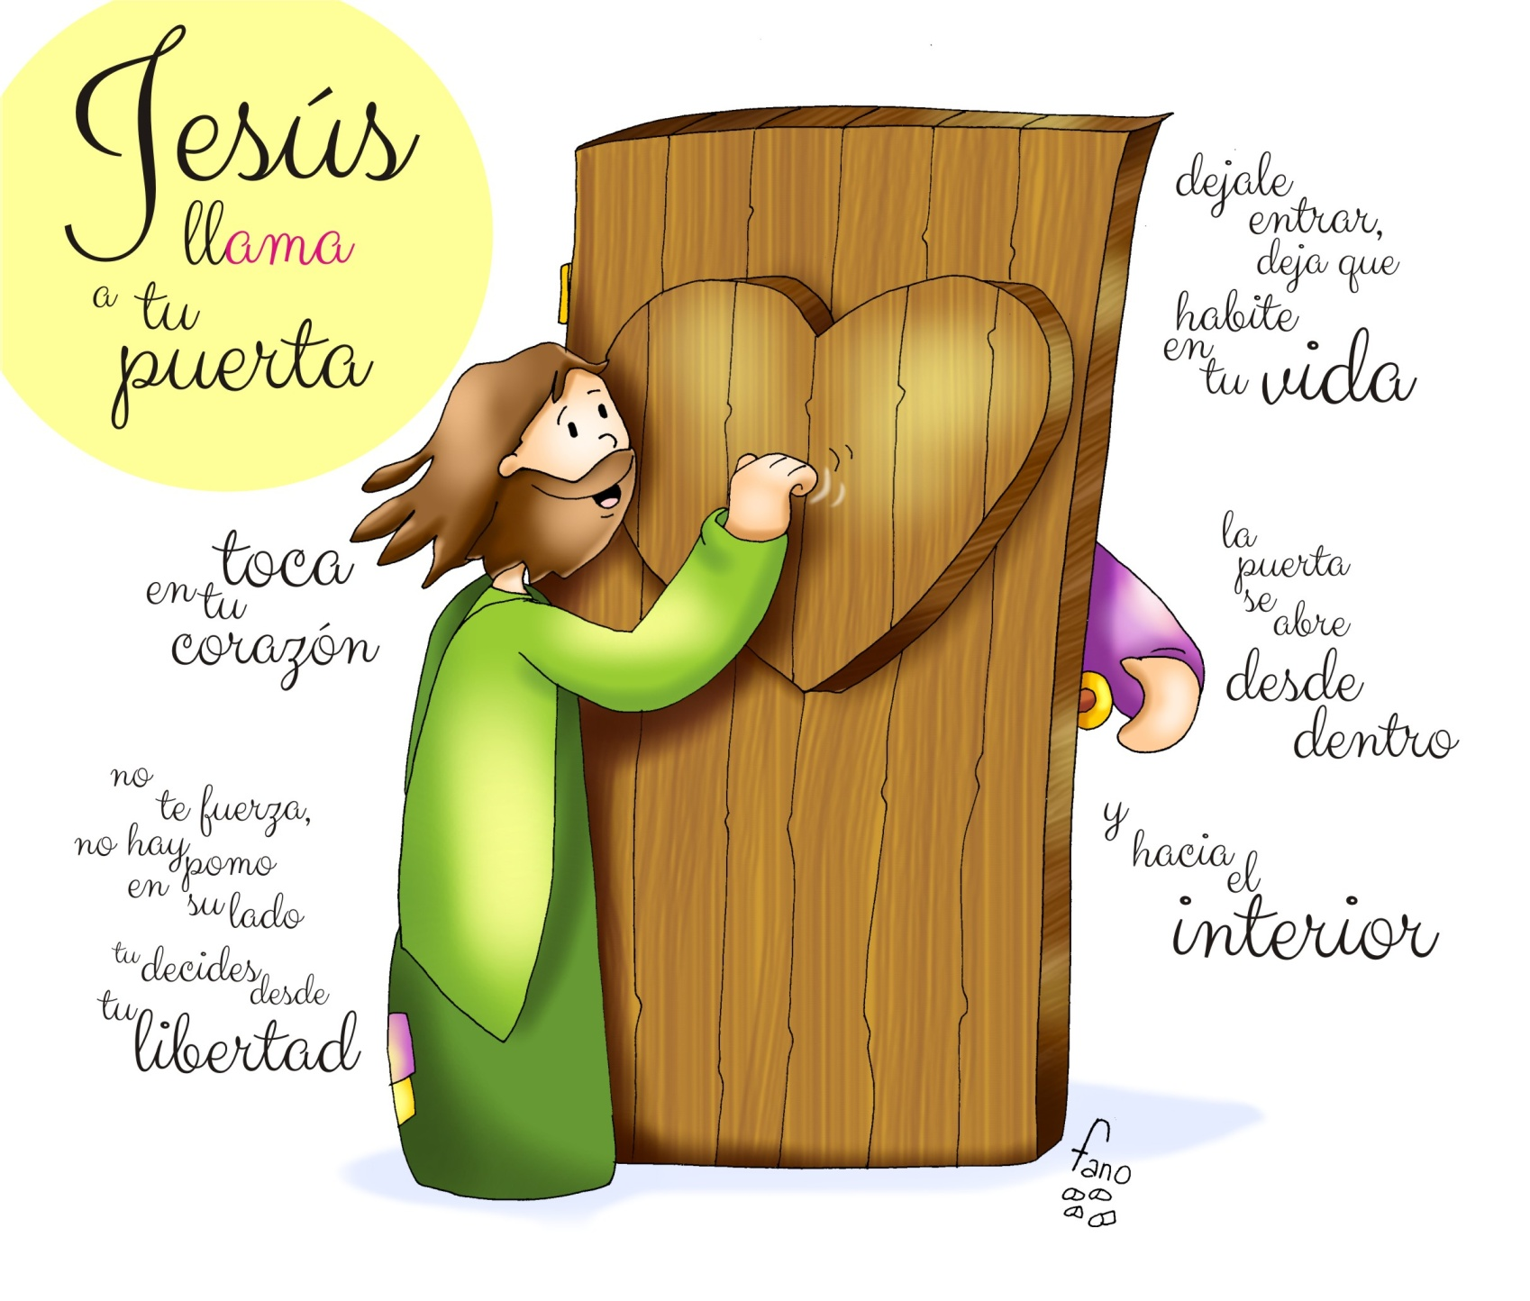- O evanxeo fala da figueira, de que cando hai brotes chega o verán. Debuxamos nunha cartolina unha árbore con moitas ramas. Nas raíces poñemos o nome de Xesús. Cada neno terá a súa póla. E de cada póla van saír brotes, pequenas poliñas. A póla grande terá o nome do neno e os brotes serán cousas boas que fixeron desde a semana pasada: pedín perdón, dei as grazas, deixei material, non tirei nada… Que os nenos vaian pensando na súa vida, revisen todo o bo que fan e que nace desde Xesús. E presentámolo nas ofrendas.

- Poderiamos orientar a celebración a carón do debuxo de Fano doutros anos, Xesús chamando á porta do noso corazón, baseándonos na frase “Sabede que el está preto, á porta”. Tamén se pode unir a chamada á porta do noso corazón coa Xornada mundial dos pobres: Xesús chama á túa porta para habitar nel, escoita a súa chamada na voz dos pobres. Neste sentido pódese repartir ao final unha tarxeta de visita co debuxo de Fano coa seguinte inscrición: “Xesús chama á túa porta. Déixao entrar, deixa que habite na túa vida”.

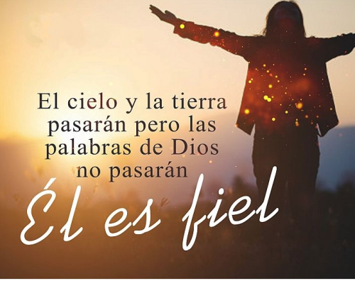

**ORACIÓN DE GRAZAS**

As túas palabras non pasarán

No traballo de cada día que me esforzo por superarme, por facer ben a cousas. Pero todo sábeme a rutina e a carga pesada… As túas palabras non pasarán.

No trato cos compañeiros, cando busco sentirme arroupado e valorado. E rexeitamento aos que non pensan coma min… As túas palabras non pasarán.

Na casa, cando xa deixei de lodo servir e amar todo o posible, cando busco que me sirvan…As túas palabras non pasarán.

Na miña comunidade parroquial cando quero achegar, tomar responsabilidades, que sexa a miña casa. Pero fáltame tempo porque o perdo noutras cousas…As túas palabras non pasarán.

No meu desexo de estar á beira dos pobres, de construír un mundo máis fraterno ao meu ao redor. Pero dubido si merece a pena, si as dificultades vanme a superar… As túas palabras non pasarán.

As túas palabras non pasarán, Señor, porque estás no medio de nós, dándonos Vida e Salvación. Axúdanos a sentirche presente e a descubrir que Contigo ao noso lado todo é po.

**Te lo pedimos con María, reina de las Misiones. Amén.**



“A CATEQUESE COMEZA NA CASA…

E CONTINÚA NA PARROQUIA”.